3 系统设计

3.1 系统架构设计

依据第二章对私家车位共享平台APP后端系统的需求分析，本节设计了系统的总体架构。

私家车位共享平台APP后端系统架构如图3.1所示，采取前后端分离的形式。前端主要采用Vue-Element-Admin前端解决方案，包括了Vue-Echart、Vue-Baidumap封装组件，通过组件调用了百度地图API接口。后端主要通过SpringBoot实现，采用了基于Spring Security和Jwt(Json Web Token, 传递信息的安全规范)的权限框架。整个系统采用了云服务器搭建运行环境，另外通过Mysql数据库存储用户、小区、车位等主体的信息数据。主要功能包括基础模块的登录注册，核心模块的系统管理、小区管理、车位管理、车辆管理、订单管理以及定位显示，以及辅助模块的数据显示。下一节将分模块对系统功能设计进行阐述。

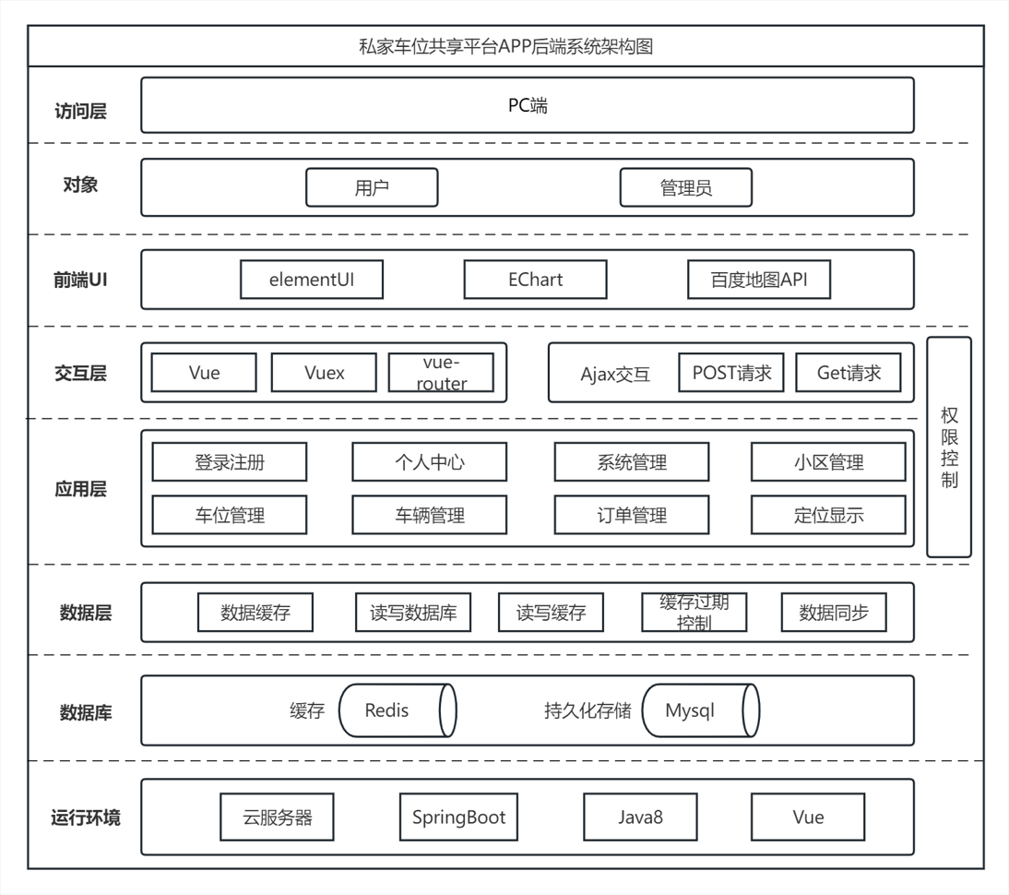

图3.1 私家车位共享平台APP后端系统架构图

3.2 数据库设计

本系统采用Mysql数据库系统对系统数据关系进行管理，按照数据库物理模型设计及Mysql数据库技术要求，设计vueadmin数据库，其物理模型如图3.2所示。本系统的数据库设计遵循了以下基本原则：数据具备完整性和一致性，数据遵循标准和规范，数据库拥有独立性并易于扩展，数据安全、可靠，数据冗余性低。限于篇幅要求，下面仅给出系统设计中几大实体的模型与结构设计，中间表的模型与结构设计在附录A数据库中间表设计中呈现。

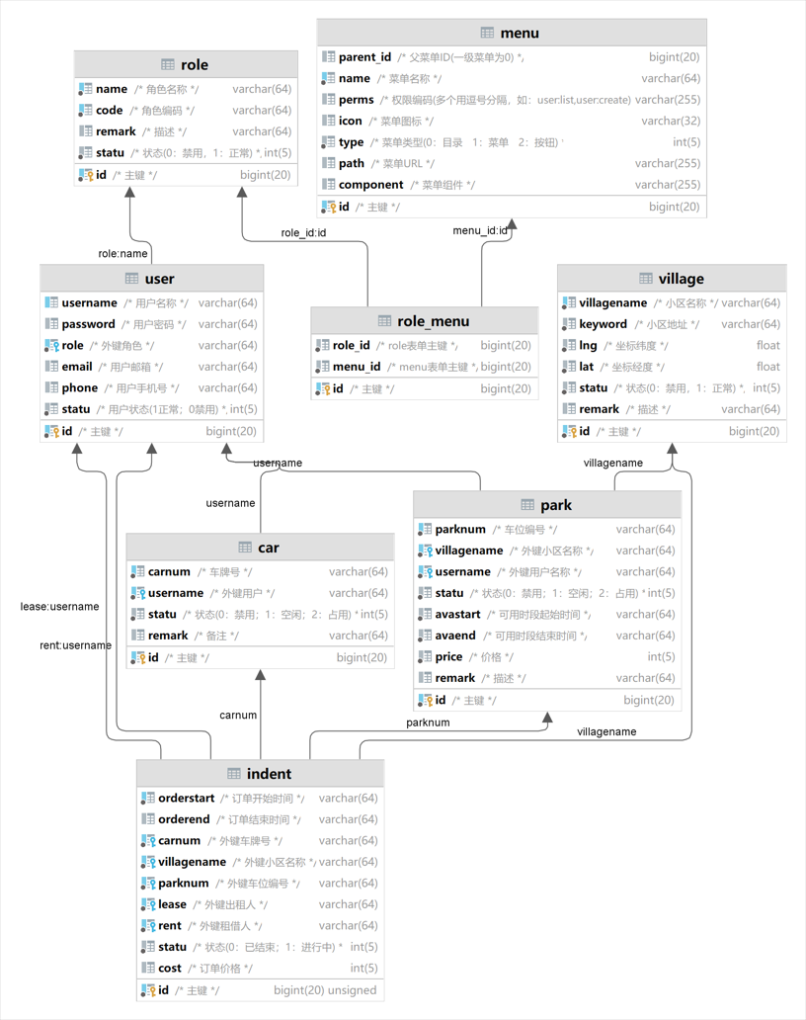

图3.2 vueadmin数据库物理模型

3.2.1 菜单表menu

菜单表主要保存菜单主体对象信息，控制菜单的树状查询、新增、编辑、权限控制功能。其字段定义如表3.1所示。

表3.1 菜单表menu结构

|  |  |  |  |  |  |
| --- | --- | --- | --- | --- | --- |
| 字段 | 字段名称 | 数据类型 | 主键 | 能否为空 | 备注 |
| id  parent_id  name  perms  icon  type  path  component | 主键  父菜单ID  菜单名称  权限编码  菜单图标  菜单类型  菜单URL  菜单组件 | bigint(20)  bigint(20)  varchar(64)  varchar(255)  varchar(32)  int(5)  varchar(255)  varchar(255) | PRI  UNI | NO  YES  NO  YES  YES  NO  YES  YES | 一级菜单为0  示例user:list,user:create  0目录1菜单2按钮 |

3.2.2 角色表role

角色表主要保存角色主体对象信息，控制角色的查询、新增、编辑、显示可用角色列表、登陆控制、权限控制、数据统计功能。其字段定义如表3.2所示。

表3.2 角色表role结构

|  |  |  |  |  |  |
| --- | --- | --- | --- | --- | --- |
| 字段 | 字段名称 | 数据类型 | 主键 | 能否为空 | 备注 |
| id  name  code  remark  statu | 主键  角色名称  角色编码  描述  状态 | bigint(20)  varchar(64)  varchar(64)  varchar(64)  int(5) | PRI  UNI  UNI | NO  NO  NO  YES  NO | 0禁用1正常 |

3.2.3 用户表user

用户表主要保存用户主体对象信息，控制用户的查询、新增、编辑、显示可用用户列表、登陆控制、密码重置、权限控制、数据统计功能。其字段定义如表3.3所示。

表3.3 用户表user结构

|  |  |  |  |  |  |
| --- | --- | --- | --- | --- | --- |
| 字段 | 字段名称 | 数据类型 | 主键 | 能否为空 | 备注 |
| id  username  password  role  email  phone  statu | 主键  用户名称  用户密码  外键角色  用户邮箱  用户手机  用户状态 | bigint(20)  varchar(64)  varchar(64)  varchar(64)  varchar(64)  varchar(64)  int(5) | PRI  UNI  MUL | NO  NO  NO  NO  YES  YES  NO | 0禁用1正常 |

3.2.4 小区表village

小区表主要保存小区主体对象信息，控制小区的查询、新增、编辑、显示可用小区列表、创建订单、数据统计功能。其字段定义如表3.4所示。

表3.4 小区表village结构

|  |  |  |  |  |  |
| --- | --- | --- | --- | --- | --- |
| 字段 | 字段名称 | 数据类型 | 主键 | 能否为空 | 备注 |
| id  villagename  keyword  lng  lat  statu  remark | 主键  小区名称  小区地址  坐标纬度  坐标经度  状态  描述 | bigint(20)  varchar(64)  varchar(64)  float  float  int(5)  varchar(64) | PRI  UNI | NO  NO  NO  NO  NO  NO  YES | 0禁用1正常 |

3.2.5 车位表park

车位表主要保存车位主体对象信息，控制车位的查询、新增、编辑、显示可用车位列表、创建订单、数据统计功能。其字段定义如表3.5所示。

表3.5 车位表park结构

|  |  |  |  |  |  |
| --- | --- | --- | --- | --- | --- |
| 字段 | 字段名称 | 数据类型 | 主键 | 能否为空 | 备注 |
| id  parknum  villagename  username  statu  price  remark  avastart  avaend | 主键  车位编号  小区名称  用户名称  状态  价格  描述  可用时间段开始  可用时间段结束 | bigint(20)  varchar(64)  varchar(64)  varchar(64)  int(5)  int(5)  varchar(64)  varchar(64)  varchar(64) | PRI  UNI  MUL  MUL | NO  NO  NO  NO  NO  NO  YES  NO  NO | 外键  外键  0禁用1空闲2占用 |

3.2.6 车辆表car

车辆表主要保存车辆主体对象信息，控制车辆的查询、新增、编辑，显示可用车辆列表、创建订单、数据统计功能。其字段定义如表3.6所示。

表3.6 车辆表car结构

|  |  |  |  |  |  |
| --- | --- | --- | --- | --- | --- |
| 字段 | 字段名称 | 数据类型 | 主键 | 能否为空 | 备注 |
| id  carnum  username  statu  remark | 主键  车牌号  用户  状态  备注 | bigint(20)  varchar(64)  varchar(64)  int(5)  varchar(64) | PRI  UNI  MUL | NO  NO  NO  NO  YES | 外键  0禁用1空闲2占用 |

3.2.7 订单表indent

订单表主要保存订单主体对象信息，控制订单的状态编辑、创建订单、数据统计功能。其字段定义如表3.7所示。

表3.7 订单表indent结构

|  |  |  |  |  |  |
| --- | --- | --- | --- | --- | --- |
| 字段 | 字段名称 | 数据类型 | 主键 | 能否为空 | 备注 |
| id  orderstart  orderend  carnum  villagename  parknum  lease  rent  statu  cost | 主键  订单开始时间  订单结束时间  车牌号  小区名称  车位编号  出租人  租借人  状态  订单价格 | bigint(20)  varchar(64)  varchar(64)  varchar(64)  varchar(64)  varchar(64)  varchar(64)  varchar(64)  int(5)  int(5) | PRI  MUL  MUL  MUL  MUL  MUL | NO  NO  YES  NO  NO  NO  NO  NO  NO  YES | 外键  外键  外键  外键  外键  0已结束1进行中 |

3.3 系统功能设计

按照第二章需求分析中功能性需求的分类，本节将按基础模块、核心功能模块、辅助模块三类模块对系统功能进行设计并制作对应的流程图进行详细阐述。

3.3.1 基础模块

1）认证

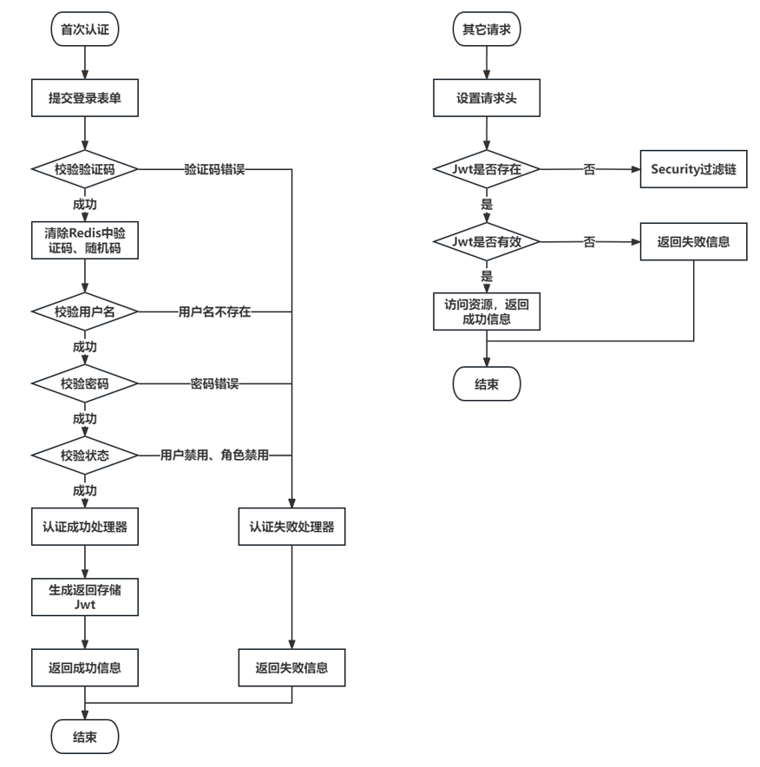认证是私家车位共享平台APP后端系统的基础功能。认证流程如下图3.3所示。首次认证流程如图3.3(a)，在提交登录表单后依次校验验证码、用户名、用户状态、角色状态，成功则跳转到认证成功处理器、生成返回Jwt，最后返回成功信息，期间校验出错则跳转到认证失败处理器，返回失败信息。首次认证后的其它请求流程如图3.3(b)，将token设置到请求头中，token不存在则放行交给Security过滤链去拦截，无效则返回失败信息，token存在且有效则访问目标资源并返回成功信息。

(a)首次认证流程图 (b) 其它请求流程图

图3.3 认证功能流程图

2）授权

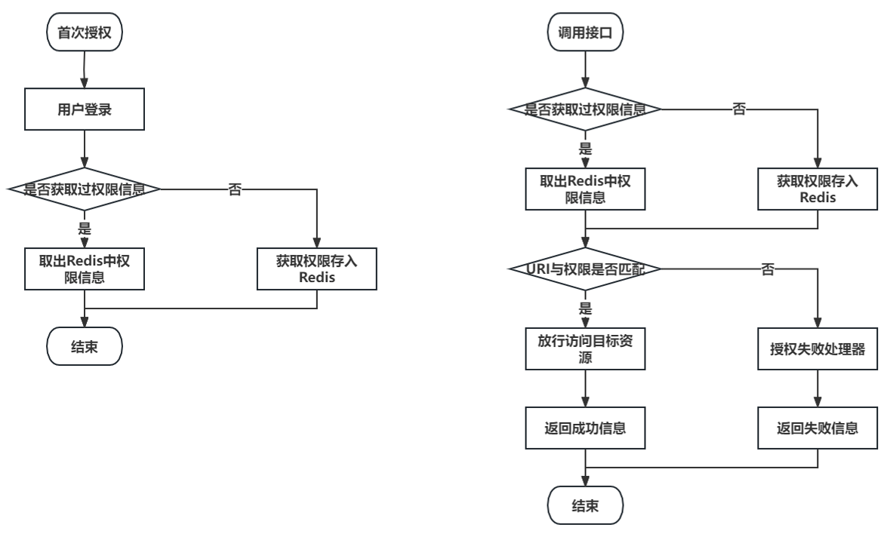授权是私家车位共享平台APP后端系统的基础功能，是权限控制和导航栏动态绑定的基础。授权流程如下图3.4所示。首次授权流程如图3.4(a)，在用户登录时进行授权，在调用其它接口时会对权限是否改变进行检测，授权流程如图3.4(b)，获取权限后会对URI与权限表进行比对，若拥有权限则放行访问目标资源并返回成功信息，无权限则跳转到授权失败处理器返回失败信息。

1. 首次授权流程图 (b) 其它接口授权流程图

图3.4 授权功能流程图

3）注册、修改密码与退出

注册、修改密码与退出是私家车位共享平台APP后端系统的基础功能，是系统和用户的必须功能。注册、修改密码与退出流程如下图3.5所示。

注册流程如图3.5(a)，发送注册请求时会获取角色数据回显到注册表单中，填写注册表后前端会对表格进行校验，提交注册表后后端会对密码进行加密，将用户信息存储到数据库中，最后返回成功信息。

修改密码流程如图3.5(b)，在用户中心中填写修改密码表单，填写后前端会对表单进行校验，比对新密码与确认密码是否一致，提交修改密码表单后后端会对旧密码进行校验，若旧密码不正确则返回失败信息，正确则修改密码更新数据库，返回成功信息。

退出流程如图3.5(c)，选择退出后发送退出请求，后端会清除请求头中Jwt，前端会清除store、localStorage中Jwt，最后返回登录页面。

1. 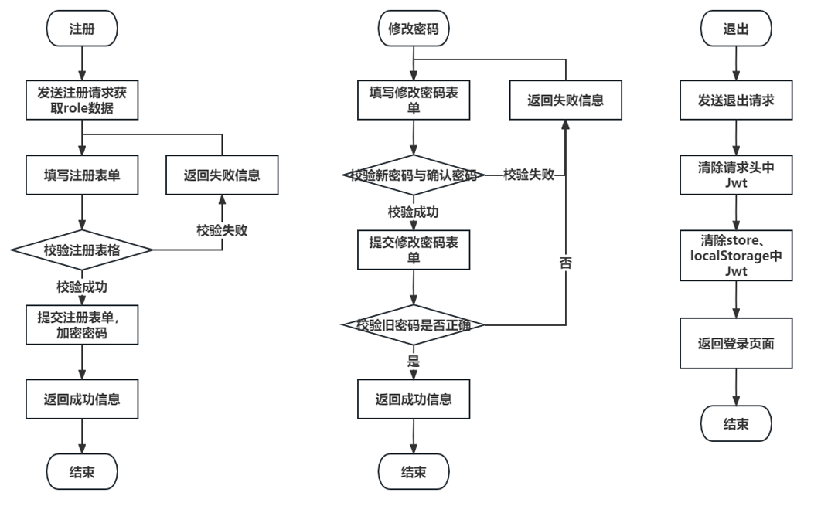注册流程图 (b) 修改密码流程图 (c) 退出流程图

图3.5 注册、修改密码、退出功能流程图

3.3.2 核心功能模块

核心功能模块下，系统管理中的角色管理、用户管理、菜单管理，以及小区管理、车位管理、车辆管理中的表单更新与查询、新增与编辑两大功能的设计逻辑大体一致，首先对这两大功能进行统一设计，再对核心功能模块下各模块中的特别功能进行设计阐述。

1）表单更新与查询

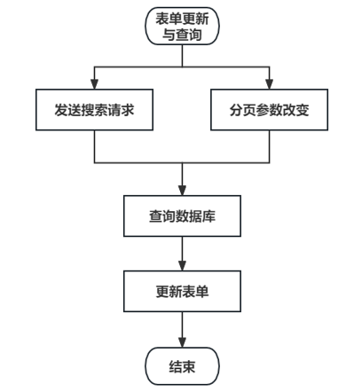表单更新与查询是私家车位共享平台APP后端系统的核心功能，系统中所有的主体对象都依赖表单更新与查询功能对数据进行展示。表单更新与查询流程如下图3.6所示。当输入关键字发送搜索请求，或前端表格的分页参数发生变化时，会将关键字、分页参数传递给后端查询数据库，将信息返回前端更新表单。

图3.6 表单更新与查询功能流程图

2）新增与编辑

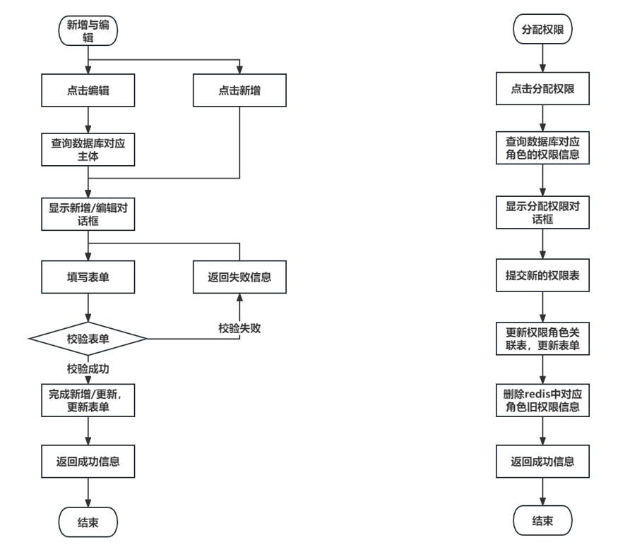新增与编辑是私家车位共享平台APP后端系统的核心功能，系统中所有的主体对象都依赖新增与编辑功能对数据进行增改。新增与编辑流程如下图3.7(a)所示。编辑会在新增的流程前先对选中主体进行信息查询并显示在新增/编辑对话框中，新增则直接显示空的新增/编辑对话框，填写表单后前端会进行校验，提交表单，后端会在数据库中完成相应主体的新增或更新，最后返回成功信息。

(a) 新增与编辑流程图 (b) 分配权限流程图

图3.7 新增与编辑、分配权限功能流程图

3）角色管理-分配权限

分配权限是私家车位共享平台APP后端系统的核心功能，是对不同角色进行权限控制、路由进行动态绑定的基础。分配权限流程如上图3.7(b)所示。点击分配权限按钮，后端会查询角色菜单中间表返回选中角色的权限信息，前端会根据信息显示菜单树状表并标记拥有权限的节点；提交新的权限表后，会更新角色菜单中间表，并且后端会删除缓存中对应角色的旧权限信息，最后返回成功信息。下一次访问接口时缓存中无权限则会重新获取新的权限信息并进行路由绑定。

4）订单管理-编辑订单

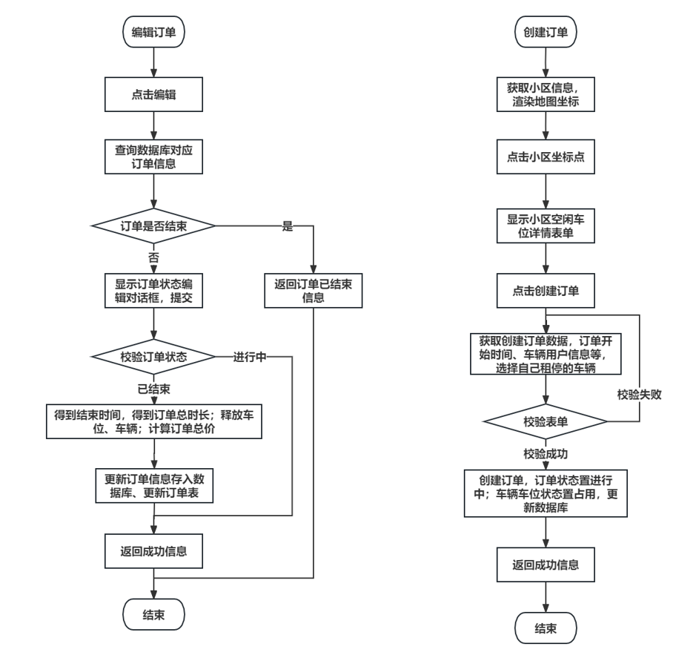编辑订单是私家车位共享平台APP后端系统的核心功能，是用户、管理员主要的业务功能，提供对订单的操作。编辑订单流程如下图3.8(a)所示。点击编辑后会查询选中订单的信息，若订单已结束则直接返回不可再编辑的信息，若订单在进行中则显示订单状态编辑对话框；若将状态置为已结束，则获取当前时间作为订单结束时间，计算得到订单总时长、总价格，将订单中的车位、车辆置为空闲，更新数据库中的订单信息，最后返回成功信息，若状态仍在进行中则直接返回成功信息。

(a) 编辑订单流程图 (b) 创建订单流程图

图3.8 编辑/创建订单功能流程图

5）定位查找-创建订单

创建订单是私家车位共享平台APP后端系统的核心功能，主要是对前端用户创建订单的过程进行模拟，用于完善测试后端系统。创建订单流程如上图3.8(b)所示。首先获取状态正常的小区信息在前端渲染地图并标记小区，点击小区标记后查询并显示状态空闲的车位详情表；选中所需的空闲车位后点击创建订单，会获取当前时间作为订单开始时间，获取出租人、租借人、小区、车位、车辆信息并显示在创建订单表单中；提交订单后将订单状态置为进行中，对应车位、车辆状态置为占用中，更新数据库中对应信息，最后返回成功信息。

3.3.3 辅助模块-数据显示

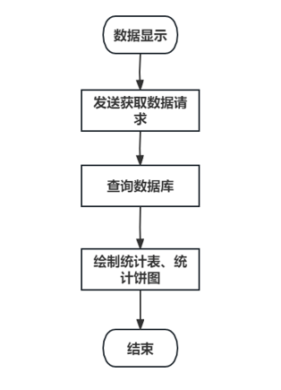数据显示是私家车位共享平台APP后端系统的辅助功能，用于统计数据并以图表形式展示，仅管理员可视。数据显示流程如下图3.9所示，发送获取数据请求后查询数据库返回制图所需数据，在前端页面根据返回的数据绘制统计图与统计饼图。

图3.9 数据显示功能流程图

3.4本章小结

本章节详细介绍了私家车位共享平台APP后端系统的总体设计。首先对系统架构做了总体性概述，展示了系统架构图；然后介绍本系统的数据库设计，分模型与结构进行展示；最后对系统功能设计进行分模块阐述，应用UML统一建模工具绘制相应的流程图对系统功能设计进一步细化。